Тимофеев В. Ю., Арнаутов Г. П., Сарычева Ю. К. ОСОБЕННОСТИ СОВРЕМЕННЫХ ДВИЖЕНИЙ ЗЕМНОЙ КОРЫ ЮГА СИБИРИ (ПО НАКЛОНОМЕРНЫМ, ГРАВИМЕТРИЧЕСКИМ И ДЕФОРМОГРАФИЧЕСКИМ ИЗМЕРЕНИЯМ В ЮЖНЫХ РАЙОНАХ ЗАПАДНОЙ СИБИРИ И БАЙКАЛЬСКОЙ РИФТОВОЙ ЗОНЫ) // Геофизические методы изучения земной коры: Сб. науч. докл. Всероссийской геофиз. конф. / РАН, Сиб. Отд-ние, Объед. Ин-т геологии, геойифизики и минералогии. Науч. ред.: С.В. Гольдин, А.Д. Дучков. Новосибирск, 1998. - С. 68-73.

В. Ю. Тимофеев, Г. П. Арнаутов, Ю. К. Сарычева, Е. Н. Калиш, Ю. Ф. Стусь, М. Г. Смирнов, Л. В. Анисимова
ОСОБЕННОСТИ СОВРЕМЕННЫХ ДВИЖЕНИЙ ЗЕМНОЙ КОРЫ ЮГА СИБИРИ (ПО НАКЛОНОМЕРНЫМ, ГРАВИМЕТРИЧЕСКИМ И ДЕФОРМОГРАФИЧЕСКИМ ИЗМЕРЕНИЯМ В ЮЖНЫХ РАЙОНАХ ЗАПАДНОЙ СИБИРИ И БАЙКАЛЬСКОЙ РИФТОВОЙ ЗОНЫ)
ВВЕДЕНИЕ
В конце 60-х годов в Институте геологии и геофизики СО АН СССР под руководством Э. Э. Фотиади были начаты работы по изучению современных движений земной коры Сибири [1, 2]. В те годы были заложены геодезические и гравиметрические полигоны в районах Среднего Байкала. По результатам многолетних измерений получены первые оценки современных вертикальных движений земной коры юга Сибири. Наиболее значительные скорости современных движений наблюдались в зонах глубинных разломов земной коры. Был отмечен квазипериодический характер движений. В дальнейшем изучение современных движений земной коры в Сибирском отделении Академии наук было продолжено методами приливной наклонометрии, абсолютной гравимет-
© В. Ю. Тимофеев, Г. П. Арнаутов, Ю. К. Сарычева, Е. Н. Калиш, Ю. Ф. Стусь, М. Г. Смирнов, Л. В. Анисимова, 1998
68

рии и деформографии, результаты применения которых представляются в данном сообщении.
Современные движения земной коры являются отражением различных воздействий — глобальных, региональных и локальных; периодических и систематических. Рассмотрим эти движения на примере двух регионов: юга Западной Сибири — район г. Новосибирска и юго-западной части Байкальской рифтовой зоны (БРЗ) — район Главного Саянского разлома, сейсмостанция Талая. Исследования проводились для количественной оценки современных движений земной коры и выяснения их природы.
ОЦЕНКА СЕЗОННЫХ И ТЕХНОГЕННЫХ ЭФФЕКТОВ
При современной точности проведения абсолютных гравиметрических, наклономерных и деформографических измерений (10⁻⁹—10⁻¹⁰) следует учитывать ряд факторов метеогенной природы.
1. Температурные наклоны и деформации. Периодические изменения температуры на земной поверхности с глубиной проникновения до 2 м вызывают температурные напряжения, проникающие на глубину до 1 км. Расчет двумерных моделей явления проводился рядом авторов, например [З], для различных по размеру температурных неоднородностей. Искажающий эффект зависит от размеров неоднородностей и убывает с глубиной. Температурные напряжения в первых метрах вблизи поверхности могут достигать десятых долей бара (до 0,1 МПа), деформации — 10⁻⁶ наклоны 1—5 с дуги при изменениях температуры в 30 ºС. Эти оценки проверены нами по наклономерным измерениям [4, 5]. Для исключения данного эффекта при работе в горных районах необходимо измерения наклонов и деформаций проводить на глубинах 30 м и более, т. е. в глубоких шахтах, штольнях и скважинах.
2. Эффекты вариаций атмосферного давления. Эти влияния, проявляющиеся в вертикальных и горизонтальных смещениях земной поверхности, давно известны в высокоточной (микрогальной) гравиметрии. Расчеты многих авторов основаны на теории упругости [6 ]. Повышение точности требует учитывать три эффекта: локальный — циклонов и антициклонов с размерами в 160—400 км, глобальный — с размерами порядка 2000 км и резких границ (типа суша—море). На территории Сибири в условиях резко континентального климата вариации атмосферного давления близки к максимальным на Земле — более 60 мбар (до 0,01 МПа), что может приводить к эффектам до 25 мм в вертикальных смещениях, до 2,5 мм в горизонтальных, до 20 мкГал (200 нм/с²) в силе тяжести, до 10⁻⁸ в деформациях и наклонах. Оценки с учетом вязкости мантии могут изменить эти цифры на 10—20 %.
3. Многолетние изменения уровня грунтовых вод в осадочных бассейнах и поймах крупных рек могут достигать десятков метров. По известным исследованиям этого эффекта периоды многолетних изменений по регионам — от нескольких лет до десятков [7 ]. Возможно, что именно влияние циклических климатических изменений объясняет периодический характер регистрируемых современных движений в отдельных районах. Эффекты изменения уровня грунтовых вод очень важно учитывать при высокоточных гравиметрических работах (так, например, для района Токио этот фактор достигает 10 мкГал на метр изменения уровня). Для исключения эффекта пункты наблюдений следует размещать на монолитных горных породах.
4. Эффекты крупных водохранилищ и озер. Для районов юга Сибири, богатых крупными водоемами со значительными сезонными и техногенными
69
нагрузками (например, годовое изменение уровня для водохранилища Красноярской ГЭС достигает 25 м, напор для сибирских станций — от 25 до 220 м), следует учитывать эффекты нагрузки и притяжения. Измерения в районе водохранилища Иркутской ГЭС показали наличие эффекта в наклонах до десятков секунд дуги [8 ]. Вертикальные смещения в зонах водохранилищ могут составить десятки миллиметров.
5. Приливные эффекты достигают величины 10⁻⁷—10⁻⁸ в результатах измерений поля силы тяжести, наклонов и деформаций. Они точно рассчитываются с помощью специальных программ с учетом региональных приливных параметров, полученных по данным многолетних измерений в Новосибирске и на Байкале.
ОЦЕНКА ТЕКТОНИЧЕСКИХ ЭФФЕКТОВ
Учитывая указанные выше искажающие факторы, перейдем к рассмотрению результатов определения вертикальных и горизонтальных составляющих современных движений методами приливной наклонометрии, деформографии и абсолютной гравиметрии.
Вертикальные смещения можно оценивать по результатам наблюдений абсолютным лазерным гравиметром с учетом всех поправок, отмеченных в предыдущем разделе. Гравиметр ГАБЛ-М разработан в Институте автоматики и электрометрии СО РАН и имеет точность при абсолютных определениях 6 мкГал (60 нм/с²), 0,5—2,0 мкГал (5—20 нм/с²) при относительных определениях. В районе Новосибирска измерения проводятся с 1976 г. на нескольких станциях. Наиболее стабильной является станция Ключи, расположенная в 15 км от Новосибирского водохранилища, вне зоны его влияния. Здесь по результатам измерений с 1976 по 1995 гг. изменения силы тяжести не превысили ошибку измерений, т. е. 2—4 мкГал (20—40 нм/с²), что при вертикальном градиенте 300 мкГал на метр дает оценку современных движений в 0,7 мм/год (рис. 1).
Наблюдения в зоне Байкальского рифта начаты нами в 1992 г. на пункте Талая в 15 км от г. Слюдянка, в 7 км от оз. Байкал. По результатам измерений с 1992 по 1995 г. изменения не превысили уровня в 0,5 мкГал, что дает оценку скорости современных вертикальных движений около 1,0 мм в год (см. рис. 1).
Приведенные оценки верхнего уровня скорости современных вертикальных движений земной коры (< 1 мм/год) для двух центрально-азиатских пунктов, разнесенных на 2000 км, позволяют сделать вывод, что такие пределы скорости характерны для центральной части Азиатской плиты. Эти значения резко отличаются от скоростей вертикальных движений, полученных для зоны контакта с Индийской плитой (2—12 мм/год [9]), и от скорости горизонтальных движений на востоке Азиатской плиты (8,0 мм/год для района Шанхая [10]). Оценки по югу Сибири, данные по пункту VLBI (Китай) и геологические оценки по скорости прорезания ложа в верховьях р. Инд приведены на рис. 1. Можно сделать вывод, что пункты измерений на юге Сибири находятся на дальней границе влияния эффекта внедрения Индийской плиты в Азиатский континент.
Исследования наклонов и горизонтальных деформаций земной поверхности на с/ст. Талая проводятся в 90-метровой штольне на южном фланге Главного Саянского разлома в юго-западной части БРЗ. Наблюдения с помощью приливных кварцевых наклонометров (СЮ и ВЗ) проводятся с
70
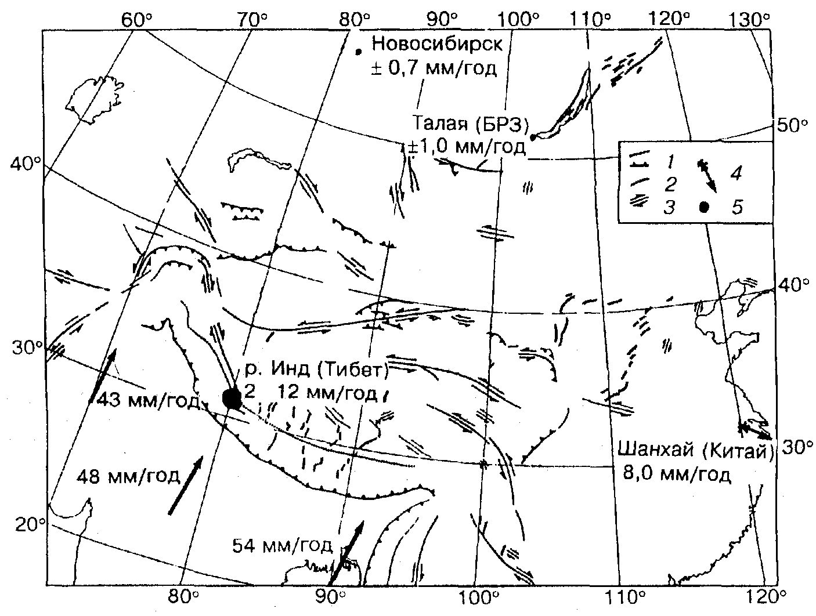
Рис. 1. Карта Азии с главными разломами (1 — надвиг, 2 — нормальный разлом, 3 — сдвиг), со скоростью движения Индии по отношению к Евразии, положением пункта VLBI в Шанхае (4) и со скоростью его перемещения [10];
оценка нижнего предела скорости вертикальных движений по геологическим данным — по интенсивности прорезания долины в верховьях р. Инд, составляющей 2—12 мм/год (5) по работе [9]. Оценки верхнего предела скорости вертикальных движений по измерениям с абсолютным гравиметром ГАБЛ-М для района Новосибирска (0,7 мм/год) и юго-западной части БРЗ (1,0 мм/год).
1985 г., и отмечают здесь среднегодовую скорость наклона в 0,5—3,5 с дуги или от 2 до 15 мкрад. По отдельным составляющим зарегистрирован различный характер движений, так в широтном направлении преобладает систематическая составляющая на восток. Наклоны в меридиональном направлении имеют более сложный характер: до 1989 г. зафиксирован наклон на север, далее остановка движений и в последние годы — наклон на юг.
Первая половина периода наблюдений (до 1989 г.) характеризуется наличием слабых землетрясений класса К от 9 до 11 в зоне радиуса 40 км, в среднем по одному в год, вторая — их отсутствием [11 ]. 13 мая 1989 г. произошло самое сильное за период регистрации наклонов землетрясение в 200 км к югу от станции (М = 5,9, нодальные плоскости расположены в субширотном и субмеридиональном направлениях).
Анализ региональной сейсмичности и форма многолетней кривой хода наклонов в меридиональном направлении позволяет предложить для интерпретации результатов модель упруговязкого тела Кельвина со снятием горизонтального напряжения (Р₀) с юга после 1989 г. (рис. 2), что позволяет
71
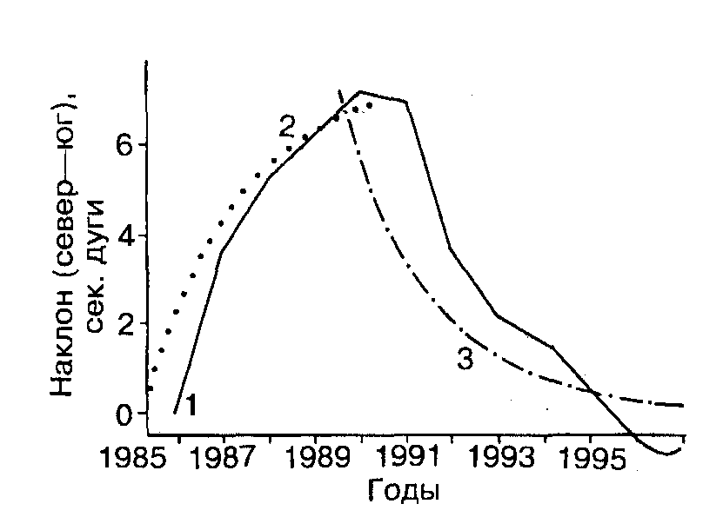
Рис. 2. Изменение хода наклона земной поверхности в азимуте север—юг по наблюдениям в штольне с/ст.Талая (1) за 1985—1996 гг. Кривая нагружения (2) — Р_{0≠}0 и кривая разгрузки (3) по упруговязкой модели (тело Кельвина) при Р₀=0 после 1990 г. Постоянная времени приблизительно равна б годам, что дает оценку вязкости для зоны Главного Саянского разлома 3.10¹⁸ Па.с. Горизонтальные напряжения с юга от станции снимаются после землетрясения 13 мая 1989 г.
оценить вязкость для зоны разлома. Определение значения вязкости h_{s} выполнялось по кривой затухания с помощью соотношения для деформации:
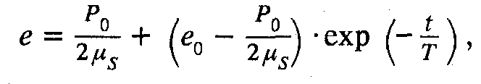
где е — деформация (в нашем случае наклон земной поверхности в азимуте север—юг), μ_{s} — модуль сдвига, постоянная времени Т = η_{s}/μ_{s}. Из измерений Т = 6 лет при μ_{s} = 20 ГПа получаем значение η_{s} = 3-10¹⁸ Па.с.
Измерение деформации в трех азимутах в штольне с/ст. Талая начато в 1990 г. По приращениям деформаций в трех направлениях вычислялось положение главных деформаций на поверхности. Результаты определений приведены на рис. 3. Отмечены изменения до n.10⁻⁶ год (п= 1, ..., 5). За период наблюдений фиксировались максимальные изменения напряжений до 5 бар (0,5 МПа). Зарегистрирован переход с левостороннего на правостороннее дви-
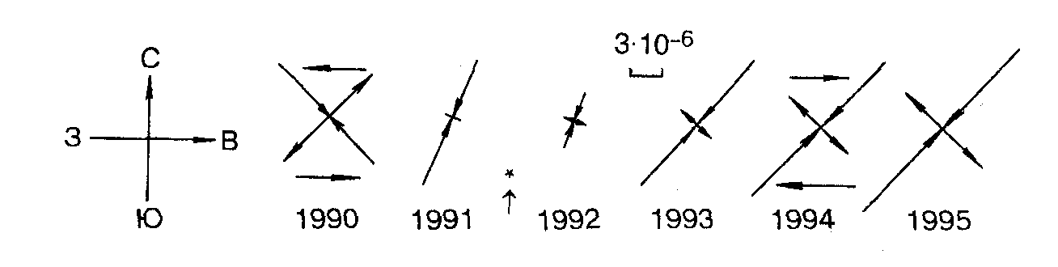
Рис. 3. Изменение положения осей и величины главных деформаций по данным деформографических измерений в штольне с/ст.Талая с 1990 по 1995 г. Звездочка — землетрясение, М = 6,5, происшедшее 27 декабря 1991 г. к западу от станции.
72
жение за 2 года, в течение которых произошло сильное землетрясение 27 декабря 1991 г. в 400 км к западу от станции (М = 6,5, нодальные плоскости расположены в СВ—ЮЗ и СЗ—ЮВ направлениях).
выводы
В целом по результатам комплекса измерений можно сделать вывод, что региональная составляющая вертикальных движений для юга Сибири не превышает 1 мм в год и представительна для центральной части Азиатского континента. Для Байкальской рифтовой зоны наклоны и горизонтальные деформации земной коры по различным составляющим отмечены на уровне от 10⁻⁸ до 10⁻⁶ Смена знака движений происходит в периоды сильных землетрясений. Максимальные изменения напряжений в земной коре достигают 5 бар (0,5 МПа). Вязкость в зоне Главного Саянского разлома может быть оценена 3.10¹⁸ Па.с.
Исследования поддержаны грантами СО РАН и РФФИ, проект № 95-05-15517.
ЛИТЕРАТУРА
1. Методические вопросы исследования современных движений земной коры / Под ред. Э. Э. Фотиади. Новосибирск: Изд. ИГиГ СО АН СССР, 1975. 276с.
2. Методика и результаты комплексных геофизических исследований земной коры Сибири / Под ред. Э. Э. Фотиади. Новосибирск: Изд. ИГиГ СО АН СССР, 1976. 180 с.
3. Попов В. В. О температурных деформациях земной поверхности // Изв. АН СССР. Серия геоф. 1960. № 7. С. 913—921.
4. Гриднев Д. Г., Сарычева Ю. К., Тимофеев В. Ю. Квазисуточные неприливные наклоны земной поверхности в районах Новосибирска и Иркутска // Геология и геофизика. 1989. № 7. Деп. в ВИНИТИ 31.08.88 № б781-В88-10с.
5. Гриднев Д. Г., Тимофеев В. Ю., Сарычева Ю. К. и др. Наклоны земной поверхности на юге Байкала // Геология и геофизика. 1990. № 5. С. 95—104.
6. Rabbel W., Zschau J. Static deformations and gravity changes at the earth's surface due to atmospheric loading // J. Geophys. — Z. Geophys. 1985. V. 56. P. 81—99.
7. Роговская Н. В. Закономерности строения подземной гидросферы платформенных областей. М.: Наука, 1991. 231 с.
8. Гриднев Д. Г., Сарычева Ю. К., Тимофеев В. Ю. Наклоны земной поверхности в районе водохранилища Иркутской ГЭС // Геология и геофизика. 1989. № 3. С. 116—122.
9. Howerd A. /I Nature. 1996. V. 379. Р. 488—489.
10. Molnar P., Gipson J. М. A bound on the rheology of continental lithosphere using very long baseline interferometry: The velocity of south China with respect to Eurasia // J. Geophysical Res. 1996. V. 101, № Bl. P. 545—553.
11. Тимофеев В. Ю., Панин С. Ф; Сарычева Ю. К. и др. Исследование наклонов и деформаций земной поверхности в Байкальской рифтовой зоне // Геология и геофизика. 1994. № 3. С. 119—129.
73

